LES COULEURS

Pour les couleurs tu peux utiliser LA ROUE chromatique d’Adobe pour les harmonies et les couleurs tendances /recherche pour t’aider à trouver ton univers, n’oublie pas de penser à toi ET à ton avatar.

Monochrome | Pro / luxe / calme
Analogique | Nature / douceur
Complémentaire | Énergie / impact
Split comp. | Créatif moderne
Triadique | Fun / accessible
Tétradique | Puissance / richesse

Monochrome :
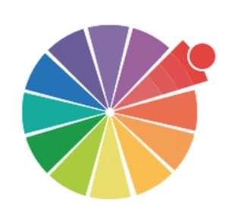
Pas plus de 1 seule couleur + ses nuances (clair → foncé)

Simplicité, Clarté, Professionnalisme, Stabilité, Luxe (si bien exécuté)
Ton cerveau lit : "Cette marque est sérieuse et maîtrisée."
Quand l’utiliser
- Coaching premium
- Expertise
- Marques tech
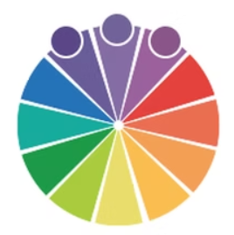
- Positionnement haut de gamme
Analogiques :
Couleurs voisines sur le cercle chromatique (ex : vert + bleu + turquoise)

Harmonie naturelle, Douceur, Fluidité, Confort visuel
Ton cerveau lit : "C’est agréable, je reste."

Quand l’utiliser :
- Bien-être
- Lifestyle
- Slow business
- Créateurs humains
Complémentaires:
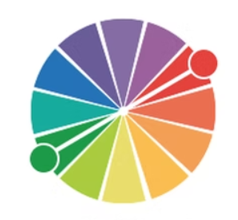
Couleurs opposées (ex : bleu + orange)

Énergie, Impact, Dynamisme, Attention immédiate
Ton cerveau lit : "Regarde-moi maintenant."
Quand l’utiliser :
- CTA
- Stories
- Marketing
- Marques fun
- Lancement produit
À petites doses.
Complémentaires adjacentes:
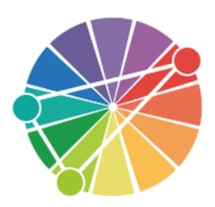
1 couleur principale + 2 opposées voisines (ex : bleu + jaune + orange)

Créativité, Modernité, Dynamisme contrôlé, Énergie positive
Ton cerveau lit : "C’est pro mais fun."
Quand l’utiliser :
- Créateurs de contenu
- Coachs digitaux
- Marques Instagram
- Formation en ligne
C’est l’harmonie STAR du social media.

Triadique
3 couleurs espacées équitablement (ex : bleu + rouge + jaune)

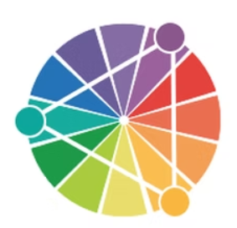
Fun, Accessibilité, Universalité, Énergie équilibrée
Ton cerveau lit : "Tout le monde est le bienvenu."

Quand l’utiliser :
- Marques grand public
- Éducation
- Divertissement
- Produits accessibles

Tétradique
2 paires complémentaire = 4 couleurs

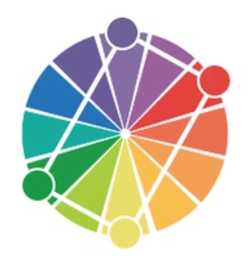
Richesse visuelle, Dynamisme fort, Complexité, Puissance
Ton cerveau lit : "C’est gros, c’est puissant."
Quand l’utiliser :
- Grandes marques
- Plateformes
- Médias
- Marques multi-produits
Difficile pour créateurs solo.

Couleurs et ressenti

Couleur | Émotions associées | Univers / Types de marques
Bleu | Confiance, calme, sérieux | Banques, tech, expertise
Vert | Nature, équilibre, bien-être | Artisanal, écologique, slow business
Jaune | Énergie, joie, créativité | Fun, pédagogique, accessible
Rouge | Passion, urgence, émotion | Énergie, action, gourmandise
Noir | Luxe, élégance, puissance | Premium, minimalisme
Violet | Créativité, spiritualité, singularité | Artistique, original, féminin
Orange | Enthousiasme, dynamisme | Convivial, motivant

